[](http://www.adrarphysic.fr/)

[](http://www.adrarphysic.fr/)

**Série N°4**

**La combustion de la matière organique**

**Exercice N°1**

1. Quels sont les produits de la combustion des matières plastiques ?
2. Quels sont ceux que l'on retrouve le plus souvent
3. Quels sont les produits dangereux voire mortels pour l'organisme ?
4. Pourquoi ne faut-il pas faire brûler des matières plastiques dans des locaux mal aérés ?
5. Citer un autre danger qui peut être lié à la combustion des matières plastiques ?

**Exercice N°2**

**Le résultat de la combustion de nylon dans l'air : vapeur d'eau, dioxyde de carbone et Cyanure d'hydrogène HCN.**

1. Comment détecter la présence de dioxyde de carbone ?
2. Quels sont les atomes entrant dans la composition du nylon ?
3. Le nylon est-il une matière organique ? Justifier ta réponse.
4. Où est le danger de brûler le nylon ?

**Exercice N°3**

**Si on fait brûler un morceau de P.V.C. (polychlorure de vinyle), il se forme 4 corps purs : du carbone, du dioxyde de carbone, de la vapeur d'eau et du chlorure d'hydrogène (HCl).**

1. Quels sont les réactifs de cette combustion ?
2. Quels sont les produits de cette combustion ? La présence de certains est facile à prouver.

Expliquez comment ?

1. Écrire le bilan de cette réaction chimique.
2. À partir du bilan, en déduire quelles "variétés" d'atomes sont présents dans les molécules de P.V.C.
3. Le P.V.C. est-il un matériau organique ?

**Exercice N°4**

**Le polychlorure de vinyle P.V.C est un matériau plastique à base de vinyle chloré, sa formule est : C2H3Cl.**

1. Quel est le type des atomes qui composent **P.V.C**
2. Quels gaz peuvent être produits par la combustion de P.V.C

**Exercice N°5**

**Voici une liste de formules de substances chimiques :**

**NH2CH2CH2CH2NH2 , Cu, SiO2, C3H7OH, Fe3O4, CH4**

1. Indiquer le nombre et la nature des atomes

Présents dans chaque substance chimique.

1. citez les formules des substances organiques.

Justifiez vos réponses en utilisant la conjonction

« Donc ».

[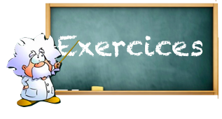](http://www.adrarphysic.fr/)

**Exercice N°6**

**La combustion complète du diamant dans le dioxygène produit uniquement du dioxyde de carbone.**

[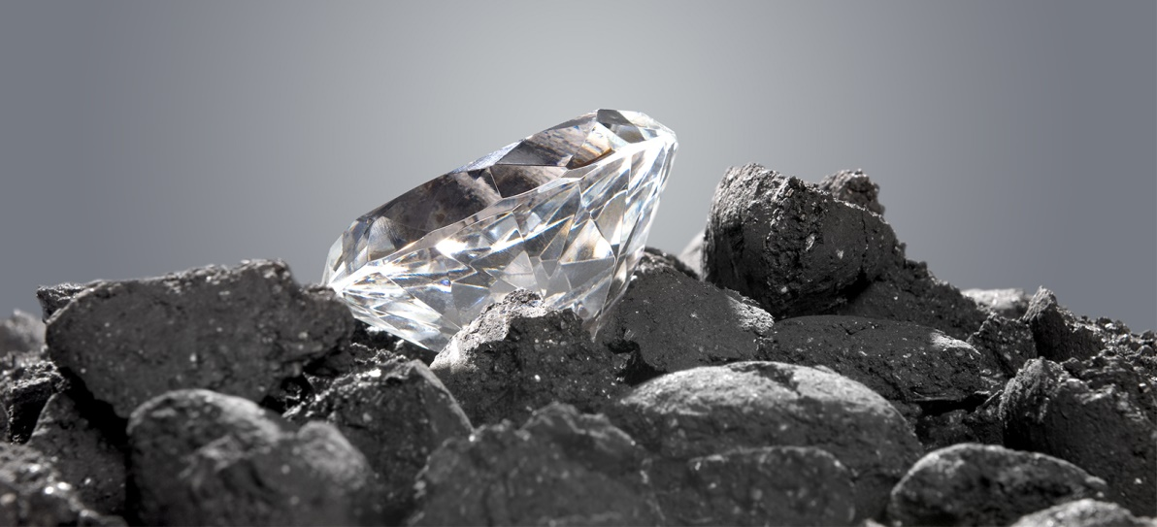](http://www.adrarphysic.fr/)

1. Donner les formules chimiques du dioxygène et du dioxyde de carbone.
2. Déduis-en si le diamant est un matériau organique.
3. Recherche sa composition.

**Exercice N°7**

**Le polyéthylène (PE) est essentiellement constitué d’atomes de carbone et d’hydrogène pour le vérifier, un élève brûle un morceau de corde en polyéthylène dans un flacon rempli d’air, puis, quand la combustion est terminée, il verse de l’eau de chaux dans le flacon et agite ce dernier.**

1. Nommer la famille de matériaux du polyéthylène. Justifiez vos réponses en utilisant la conjonction « donc »
2. Indiquez le rôle de l’eau de chaux.
3. Expliquez comment le test à l’eau de chaux permet de mettre en évidence la présence d’atomes de carbone dans le polyéthylène.
4. [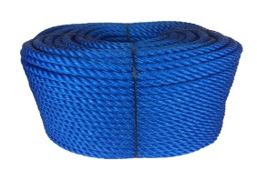](http://www.adrarphysic.fr/)Expliquez ce qui permet à l’élève de conclure que le polyéthylène (PE) contient des atomes d’hydrogène.

**Corde en polyéthylène (PE)**

**Exercice N°8**

[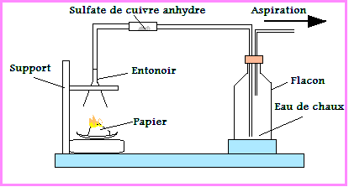](http://www.adrarphysic.fr/)**Pour vérifier Le papier**

**est un matériau**

**organique, on réalise**

**l’expérience schématisée**

**ci-dessous :**

**En brûlant du papier, on observe :**

* **Formation de la buée sur l’entonnoir.**
* **Le sulfate du cuivre anhydre (blanc) bleuit.**
* **L’eau de chaux se trouble.**

**1)-** Quelle indication donne chacune de ces observations ?

2)- Donner les formules chimiques des corps identifiés.

3)- En déduire quelques atomes qui composent le papier.